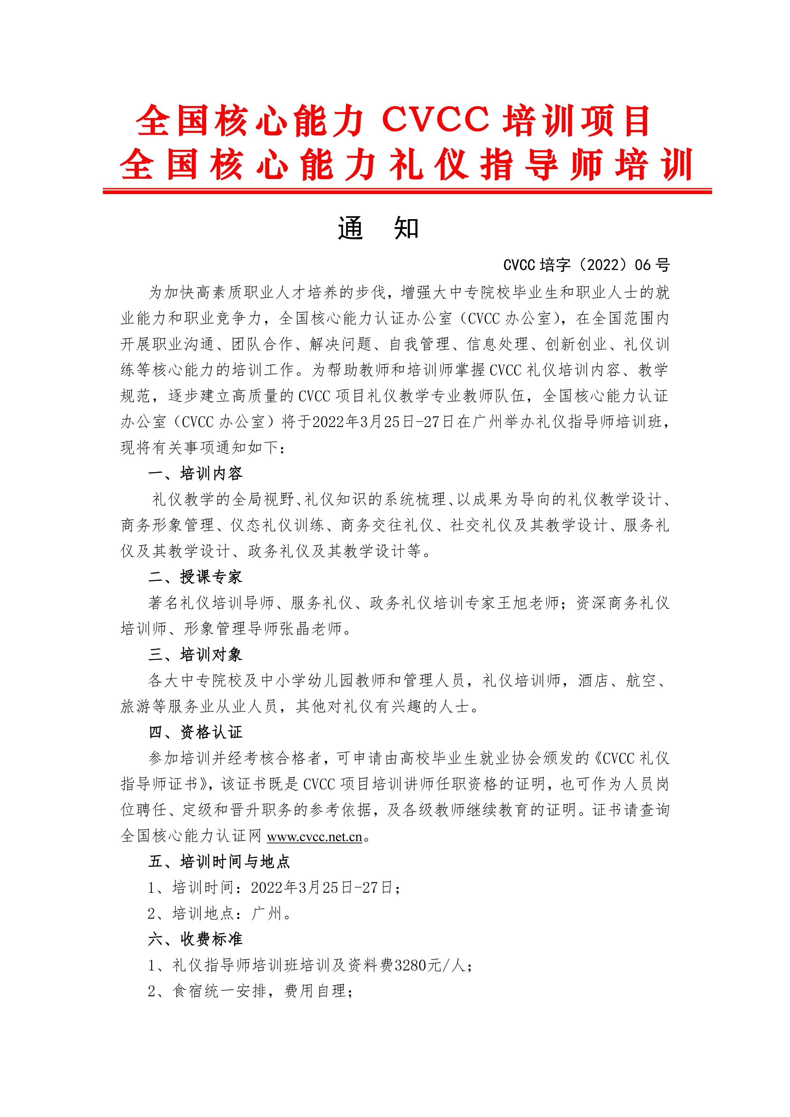
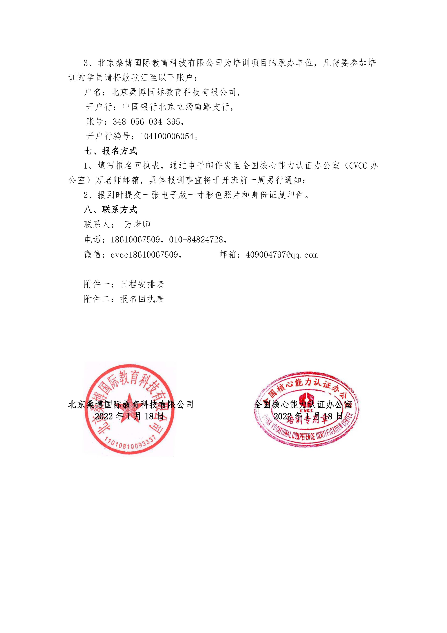

附件一：全国礼仪指导师培训（广州）班日程安排

主讲老师：王旭老师 ；
培训主题：因理而教，为礼而学——以成果为导向的礼仪教学
时间：2022年3月25日上午9:00-12:00，下午14:00-17:00；
课程单元：礼仪教学的全局视野、礼仪知识的系统梳理、以成果为导向的礼仪教学
课程  内容 | 一、礼仪教学的全局视野  （一）智能时代的3个特征  （二）重新定义礼仪教学  （三）基于三元论的全局视野  二、礼仪知识的系统梳理  （一）礼仪认知的多元分析  （二）礼仪及其分类模型  1、古代礼仪五大分类 | 2、礼仪分类的三要素  3、现代礼仪八大分类  （三）礼仪教学黄金圈法则三、以成果为导向的礼仪教学  （一）礼仪教学创新的3P法则  （二）以成果为导向的VHF法  （三）以学员为中心的AKSH法  （四）以行动为导向的TPOR法  （五）以工具为保障的SOP法
主讲老师：王旭老师 ；
时间：2022年3月26日上午9:00-12:00 ， 下午14:00-17:00；
课程单元： 社交礼仪、政务礼仪、服务礼仪及其教学设计
课程  内容 | 六、社交礼仪及其教学设计  （一）社交礼仪内涵及原则  （二）社交礼仪的教学设计  （三）基于TPOR法的社交礼仪教学  1、社交场景下的尊者优先原则  2、社交场景下的遵守惯例原则  3、基于TPOR法的餐宴礼仪教学  七、政务礼仪及其教学设计  （一）政务礼仪内涵及原则  （二）政务礼仪的教学设计 | （三）基于VHF法的政务礼仪教学  1、次序排序的四大原则  2、左尊右贵的具体运用  3、《看电影学礼仪》之位次礼仪  八、服务礼仪及其教学设计  (一)服务礼仪内涵及原则  (二)服务礼仪的教学设计  (三)基于 SOP 法的接待服务教学  1、麦当劳服务流程解密  2、SOP 流程梳理六步法  3、接待服务教学成果转化设计
时间：2022年3月27日上午9:00-12:00，下午13:30-16:30；
主讲老师：张晶老师 ；
培训主题： 先入为主-让形象代言；举手投足-让魅力展现；商务交往-让礼节有度
课程  内容 | - 先入为主-让形象代言  （一）仪容适宜细节体现  发型、面容、手部、气味  - 仪表合身分寸把握  - 着装TPORM原则  - 男士商务着装礼仪  - 女士商务着装礼仪  - 举手投足-让魅力展现  - 优雅表情修炼  - 眼神  - 微笑  （二）标准站姿规范  - 正位站姿  - 交流站姿  - 接待站姿  （三）优雅坐姿规范  - 入座礼仪  - 就座礼仪（5种坐姿）  3、离座礼仪 | （四）标准的走姿  男士、女士走姿的规范和禁忌  - 场合蹲姿  蹲姿的规范和禁忌  （六）手势礼仪  不同场合手势的运用  三、商务交往-让礼节有度  （一）致意礼仪  （二）称呼礼仪  （三）握手礼仪  （四）介绍礼仪  （五）名片礼仪  （六）引导礼仪  （七）乘车礼仪  （八）迎送客礼仪  （九）座次礼仪  （十）奉茶礼仪

附件二：全国礼仪指导师培训（广州）班报名回执表
培训地点：广州悦季酒店三元里地铁站店（广州市白云区三元里大道718号，地铁 2 号线三元里站C1出口）
培训时间：2022年3月25日-27日
单位名称
姓名 | 性别 | 职务/职称 | 手机号码 | 电子邮箱 | 住宿标准
 |  |  |  |  | 标间（2人） |  | 单间（1人）
 |  |  |  |  | 标间（2人） |  | 单间（1人）
 |  |  |  |  | 标间（2人） |  | 单间（1人）
 |  |  |  |  | 标间（2人） |  | 单间（1人）
 |  |  |  |  | 标间（2人） |  | 单间（1人）
到达日期及时间
注：联系人：万治湘 18610067509，微信号：cvcc18610067509,请将报名回执发送至：409004797@qq.com

